Nom, prénom : Classe :
Date :

Durant toute cette séquence, tu feras attention aux expressions en caractère gras et en italique afin de les définir.

Nous allons parler d’un personnage : Antoine. Il aime passer son temps à lire et écouter les informations ou encore à regarder des vidéos que les internautes postent régulièrement. Cependant, Antoine sait qu’il doit toujours faire un fact-checking (la vérification de la véracité de faits, l’exactitude des chiffres et le niveau d’objectivité des médias).

Séance 1 : La réception d’informations
Aujourd’hui, Antoine va visiter ses amies. L’une d’elles raconte les dernières infos qu’elle a lues sur le net :
- Que représente selon toi la bulle ?
- Peux-tu interpréter l’image ?
(À côté de chaque image, tu peux écrire les informations qui te semblent nécessaires)
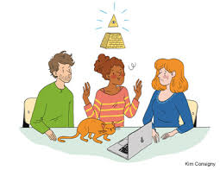

Entre temps, Antoine raconte qu’il a reçu un tweet accompagné d’une image qui dit :
«si ta mère a une voiture de couleur verte, elle n’a pas choisi la couleur par hasard : …
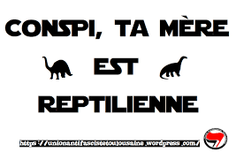 ». Et la mère d’Antoine a une voiture verte !

- Que fais-tu quand tu reçois des messages comme ceux d’Antoine et son amie ?
- Peux-tu dire ce que signifie le mot « conspi » ?
- D’après l’image suivante, que peut-on dire de la réaction d’Antoine ?
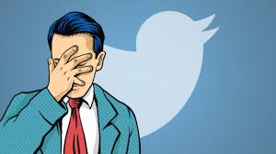
- Quelle peut être la conséquence de ce message ?

Séance 2 : Le traitement de l’information
Antoine en parle immédiatement à ses amies et ils décident tous les trois de faire preuve d’esprit critique : ils vont sur des sites qui permettent de débusquer l’information (aller chercher l’info à la source).
- Que vois-tu sur ces images ? (tu peux écrire en dessous de chaque image un ou plusieurs mots que tu pourras mémoriser).
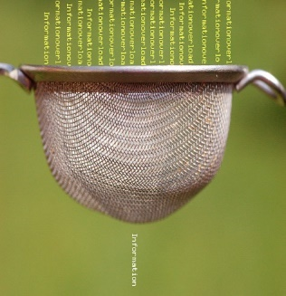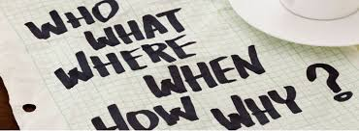

- Cherche dans le moteur de recherche Google ce que signifie "hoaxbuster" et "décodex" :
(Compète la phrase sous les images)
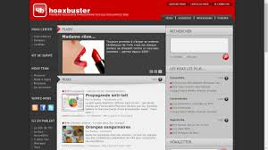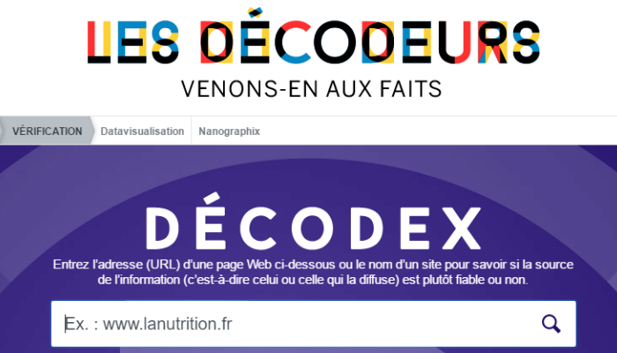

Le hoaxbuster et le décodex sont des outils qui permettent de…

- Antoine et ses amies constatent que les informations reçues sont fausses. Écris 5 mots qui font partie du champ lexical de la désinformation ?

Séance 3 : Le pouvoir de l’image
Tu vas visionner 3 vidéos, sois attentif-ve et réponds aux questions.
Vidéo 1 : Bagarre du président américain Donald Trump en public
- Dis oralement ce que tu penses de cette vidéo.
- Tu vas faire preuve d’esprit critique et te comporter en citoyen : tu es un hoaxbuster ou un fact-checker, tu vas vérifier sur internet la véracité de la vidéo sur Donald Trump.
Vidéo 2 : Visite surprise de Donald Trump dans une classe de maternelle
- Dis oralement ce que tu penses de cette vidéo.
- Pourquoi à ton avis cette vidéo a-t-elle été diffusée ?

Vidéo 3 : Visite de Donald Trump dans une classe d’école primaire
- Après avoir vu les deux dernières vidéos, peux-tu dire quelle était, selon toi, l’intention de l’auteur de la première vidéo ?

Séance 4 : La théorie du complot
Vidéo 4 : Before de Canal+ la cérémonie des césars – le complot
Activité en groupe :
- Regarde attentivement la vidéo. Dis parmi les mots ou expression suivants quelles sont ceux qui relèvent des différentes techniques utilisées pour attirer l’attention du public et créer de fausses preuves :
●Lenteur ●rapidité ●musique
●Absence de vocabulaire suggestif (qui a le pouvoir d’évoquer des idées, des sentiments, des actes)
●Couleur ●trucage ●simplicité
●Anagramme et superposition des mots (inverser les lettres d’un mot ou les mettre les mots les uns au-dessus des autres pour créer un autre mot)
●grossissement des détails ●accumulation (produire en grand nombre)

- Production écrite en groupe :
Choisissez un thème parmi les thèmes suivants et créez votre propre complot.
● Le sandwich du collège
● Les professeurs du collège
● Les piroguiers de l’Oyapock

